Всероссийская олимпиада по технологии
Муниципальный этап

Номинация «Культура дома, дизайн и технологии»

7 класс
(Тестовые задания 1-15 оцениваются в 1 балл, задание 16 – в 10 баллов)

1. Выберите из предложенного списка пример нематериальной технологии:
а) технология приготовления пищи;
б) технология обработки швейных изделий;
в) педагогическая технология;
г) сельскохозяйственная технология.

2. Какое блюдо из данного списка не является русским?
а) суп харчо;
б) суп рассольник;
в) гороховая каша;
г) окрошка.

3. О каком витамине идет речь?
Поддерживает иммунитет – защищает его от инфекций и вирусов. Именно благодаря этому человек быстро выздоравливает. Поэтому аскорбинку часто рекомендуют при ОРВИ, простуде, в периоды весеннего авитаминоза.
Ответ: _____________________________

4. Укажите правильный ответ
Совокупность операций, в результате которых из волокнистой массы получается пряжа, называется:
а) прядение;
б) скручивание;
в) вязание;
г) формование пряжи.

5. Укажите правильный ответ
Выбор способа обработки нижнего среза юбки зависит от:
а) результатов примерки и уточнения длины;
б) модели и свойств ткани;
в) используемого материала;
г) впечатления от готового изделия.

6. Определите названия машинных операций при обработке следующих узлов:
1) Нижний срез фартука __________________________.
2) Карман на фартук ______________________________.
3) Бретели фартука __________________________.

7. Вставьте пропущенное слово:
___________________ одежды – некоторый буквенный либо цифровой код, обозначающий определенные параметры тела человека.

8. Вычеркните лишние слова в каждой строке.
1) Капрон, нейлон, лен, вискоза, ацетат.
2) Ножницы, булавка, напёрсток, утюг, игла.
3) Скрапбукинг, пэчворк, декупаж, габардин, квиллинг.

9. Выберите из предложенного списка техники работы с тканью.
а) оригами;
б) вытынанка;
в) квиллинг;
г) батик.

10. Укажите, на каком рисунке представлена гжельская роспись:
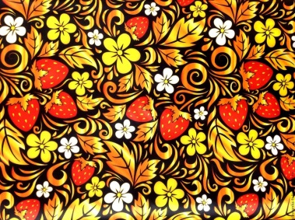 | 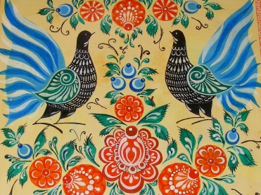 |  | 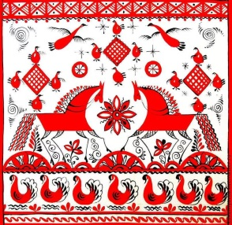
1) | 2) | 3) | 4)
а) на 1;
б) на 2;
в) на 3;
г) на 4;
д) ни на одном.

11. Впишите в пустые клетки название элемента русского национального женского костюма.

12. Особенностью какого стиля в интерьере является использование высокотехнологичных элементов?
а) модерн;
б) ампир;
в) рококо;
г) хай-тек.

13. Выберите правильный ответ решения задачи:
Семья тратит на питание 40 % своих общих доходов. Какой доход в ноябре 2020 года имела семья, если на питание было потрачено 30 000 рублей?
а) 75 000 руб.;
б) 120 000 руб.;
в) 70 000 руб.;
г) 30 040 руб..

14. Какие из указанных ниже профессий относятся к сфере услуг?
а) кинолог;
б) визажист;
в) токарь;
г) пожарный.

15. С какого этапа начиается проект?
а) разработка идей, вариантов;
б) выбор ткани, инструментов, приспособлений, оборудования;
в) выявление основных требований к изделию;
г) анализ идей и выбор лучшего варианта;
д) определение цели. задач и их формулировка.

16. Творческое задание. Разработка модели елочной игрушки.
16.1 Разработка эскиза елочной игрушки

16.2 Описание
Описание игрушки

Цветовое решение

Используемые материалы

Всероссийская олимпиада школьников по технологии 2020/2021 учебного года
номинация «Техника, технологии и техническое творчество»
МУНИЦИПАЛЬНЫЙ ЭТАП – 7 класс
теоретический тур
(1-15 тестовые задания оцениваются в 1 балл, 16 задание – в 10 баллов)

• вопросы типа «Верно/Неверно»:
участник должен оценить справедливость приведенного высказывания.

- Верны ли следующие утверждения?
Утверждение по основам графической грамоты | Да | Нет
1. К масштабам уменьшения относятся – 2:1; 2,5:1
2. Размеры на чертежах указываются в миллиметрах, без указания «мм»
3. Диаметры отверстий обозначают знаком Ø, радиусы – R, толщину – s
4. Технический рисунок – наглядное изображение предмета, выполненное на глаз, от руки, с соблюдением пропорций без указания его действительного размера

- Верны ли следующие утверждения?
Утверждение по основам машиноведения | Да | Нет
1. Машина – технический объект, состоящий из взаимосвязанных функциональных частей (деталей, узлов, устройств и др.), использующий энергию для выполнения возложенных на него функций
2. Механизм – система тел, предназначенная для преобразования движения одного или нескольких тел в требуемые движения других тел
3. Кинематическая пара – несколько деталей, соединенных между собой неподвижно
4. Любая машина состоит из механизмов, а механизмы из деталей

• вопросы с выбором одного варианта из нескольких предложенных:
в каждом вопросе из нескольких вариантов ответа нужно выбрать единственный верный (или наиболее полный) ответ. Отметьте знаком «+» правильный ответ.

- Рубанок с двойными железками (ножами) применяется для:
А) чистового строгания (толщина стружки = 0,2–0,3 мм);
Б) предварительного (чернового) строгания (толщина стружки = 0,3–0,5 мм);
В) чернового строгания (толщина стружки = 2–3 мм).

• вопросы с выбором всех верных ответов из предложенных вариантов:
участник получает баллы, если выбрал все верные ответы - не выбрал ни одного лишнего. Отметьте знаком «+» все правильные ответы.

- На рисунке изображены основные виды пиломатериалов. Укажите «обапол»
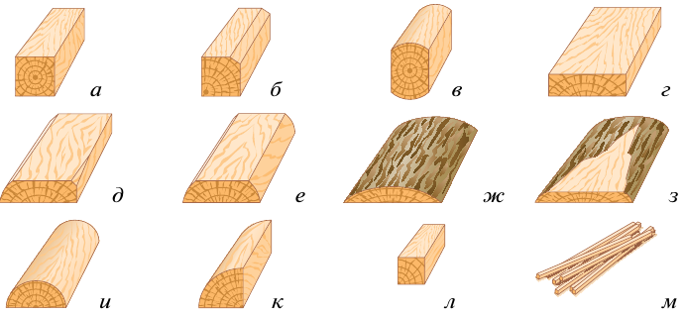
• вопросы с открытым ответом: участник должен привести ответ на вопрос или задачу без объяснения и решения.

- Напишите основные части столярного верстака
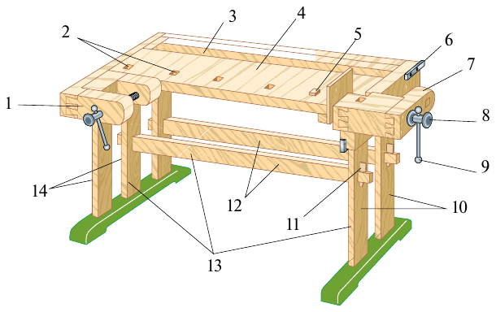
Ответ: 1 - ________________________, 2 - ________________________, 3 - ________________________,
4 - __________________________, 5 - __________________________, 6 - __________________________,
7 - __________________________, 8 - __________________________, 9 - __________________________,
10 - _________________________, 11 - _________________________, 12 - _________________________,
13 - _________________________, 14 - _________________________.

- Вставьте пропущенные значения.
Ручные слесарные ножницы служат для разрезания стальных листов толщиной ______ мм или листов из цветных металлов толщиной до ______ мм.

- Вставьте пропущенные значения.
Если гнуть тонколистовой металл под прямым углом (90°), припуск на изгиб должен составлять ______ от толщины металла.

- Напишите названия резьбовых соединений, изображенных на рисунке
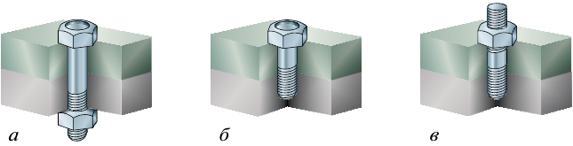
Ответ: а - _____________________, б - _____________________, в - ________________________

• задания без готового ответа, или задание открытой формы: участник вписывает ответ самостоятельно в отведенном для этого месте.

- Положительными свойствами пластмасс являются прочность, малый вес, низкая электрическая и тепловая проводимость, устойчивость к коррозии и действию химикатов.
К отрицательным свойствам пластмасс можно отнести
__________________________________________________________________________________
__________________________________________________________________________________
__________________________________________________________________________________
- Разработайте конструкцию журнального столика, используя один из приемов изобретательства
– прием аналогии.

- Разработайте конструкцию стула, используя один из приемов изобретательства
– прием инверсии.

- Нарисуйте электрическую схему, используя условные обозначения элементов электрической цепи (гальванический элемент, электрическая лампа, электрический звонок, светодиод, кнопочный выключатель (кнопка), соединительные провода):
Электрическая схема логической операции «И»
P.S.: вместо светодиода могут быть лампа, звонок

- Объясните ответ на предыдущий вопрос:
Объяснение к электрической схеме логической операции «И»

• задания на установление соответствия: элементы одного множества требуется поставить в соответствие элементам другого множества.

- Установите правильное соответствие
Узор | Вид орнамента
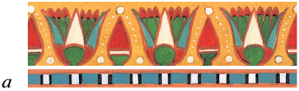 | 1 | Древнегреческий
 | 2 | Древнерусский
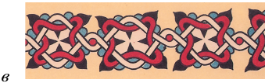 | 3 | Древнеегипетский
Ответ: а - ______, б - ______, в - ______.

- Установите правильное соответствие (задание по теме «Программирование роботов»)
Условное обозначение элемента блок-схемы алгоритма |  | Шаг алгоритма
I |  | А | Принятие решения
II |  | Б | Выполнение действия
III | 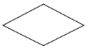 | В | Начало или конец
IV |  | Г | Ввод или вывод
Ответ: I - _____, II - _____, III - _____, IV - _____.

• задание, требующее решения, логического мышления и творческого подхода.

- Опишите процесс изготовления эмблемы на детский шкафчик
в следующей последовательности:
- разработайте конструкцию изделия, используя метод фокальных объектов;
- выберите материал;
- нарисуйте эскиз с выбранными вами формой и размерами;
- опишите в технологической карте этапы изготовления изделия и необходимые во время работы оборудование, инструменты, приспособления;
- предложите варианты декоративной отделки готового изделия.

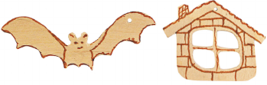
Рис. Образцы эмблем на детский шкафчик

Лист для выполнения творческого задания

Лист для выполнения творческого задания (продолжение)

Всероссийская олимпиада школьников по технологии 2020/2021 учебного года
номинация «Техника, технологии и техническое творчество»
МУНИЦИПАЛЬНЫЙ ЭТАП – 7 класс
теоретический тур
(1-15 тестовые задания оцениваются в 1 балл, 16 задание – в 10 баллов)

• вопросы типа «Верно/Неверно»:
участник должен оценить справедливость приведенного высказывания.

- Верны ли следующие утверждения?
Утверждение по основам графической грамоты | Да | Нет
1. К масштабам уменьшения относятся – 2:1; 2,5:1
2. Размеры на чертежах указываются в миллиметрах, без указания «мм»
3. Диаметры отверстий обозначают знаком Ø, радиусы – R, толщину – s
4. Технический рисунок – наглядное изображение предмета, выполненное на глаз, от руки, с соблюдением пропорций без указания его действительного размера

- Верны ли следующие утверждения?
Утверждение по основам машиноведения | Да | Нет
1. Машина – технический объект, состоящий из взаимосвязанных функциональных частей (деталей, узлов, устройств и др.), использующий энергию для выполнения возложенных на него функций
2. Механизм – система тел, предназначенная для преобразования движения одного или нескольких тел в требуемые движения других тел
3. Кинематическая пара – несколько деталей, соединенных между собой неподвижно
4. Любая машина состоит из механизмов, а механизмы из деталей

• вопросы с выбором одного варианта из нескольких предложенных:
в каждом вопросе из нескольких вариантов ответа нужно выбрать единственный верный (или наиболее полный) ответ. Отметьте знаком «+» правильный ответ.

- Рубанок с двойными железками (ножами) применяется для:
А) чистового строгания (толщина стружки = 0,2–0,3 мм);
Б) предварительного (чернового) строгания (толщина стружки = 0,3–0,5 мм);
В) чернового строгания (толщина стружки = 2–3 мм).

• вопросы с выбором всех верных ответов из предложенных вариантов:
участник получает баллы, если выбрал все верные ответы - не выбрал ни одного лишнего. Отметьте знаком «+» все правильные ответы.

- На рисунке изображены основные виды пиломатериалов. Укажите «обапол»
• вопросы с открытым ответом: участник должен привести ответ на вопрос или задачу без объяснения и решения.

- Напишите основные части столярного верстака
Ответ: 1 - ________________________, 2 - ________________________, 3 - ________________________,
4 - __________________________, 5 - __________________________, 6 - __________________________,
7 - __________________________, 8 - __________________________, 9 - __________________________,
10 - _________________________, 11 - _________________________, 12 - _________________________,
13 - _________________________, 14 - _________________________.

- Вставьте пропущенные значения.
Ручные слесарные ножницы служат для разрезания стальных листов толщиной ______ мм или листов из цветных металлов толщиной до ______ мм.

- Вставьте пропущенные значения.
Если гнуть тонколистовой металл под прямым углом (90°), припуск на изгиб должен составлять ______ от толщины металла.

- Напишите названия резьбовых соединений, изображенных на рисунке
Ответ: а - _____________________, б - _____________________, в - ________________________

• задания без готового ответа, или задание открытой формы: участник вписывает ответ самостоятельно в отведенном для этого месте.

- Положительными свойствами пластмасс являются прочность, малый вес, низкая электрическая и тепловая проводимость, устойчивость к коррозии и действию химикатов.
К отрицательным свойствам пластмасс можно отнести
__________________________________________________________________________________
__________________________________________________________________________________
__________________________________________________________________________________
- Разработайте конструкцию журнального столика, используя один из приемов изобретательства
– прием аналогии.

- Разработайте конструкцию стула, используя один из приемов изобретательства
– прием инверсии.

- Нарисуйте электрическую схему, используя условные обозначения элементов электрической цепи (гальванический элемент, электрическая лампа, электрический звонок, светодиод, кнопочный выключатель (кнопка), соединительные провода):
Электрическая схема логической операции «И»
P.S.: вместо светодиода могут быть лампа, звонок

- Объясните ответ на предыдущий вопрос:
Объяснение к электрической схеме логической операции «И»

• задания на установление соответствия: элементы одного множества требуется поставить в соответствие элементам другого множества.

- Установите правильное соответствие
Узор | Вид орнамента
 | 1 | Древнегреческий
 | 2 | Древнерусский
 | 3 | Древнеегипетский
Ответ: а - ______, б - ______, в - ______.

- Установите правильное соответствие (задание по теме «Программирование роботов»)
Условное обозначение элемента блок-схемы алгоритма |  | Шаг алгоритма
I |  | А | Принятие решения
II |  | Б | Выполнение действия
III |  | В | Начало или конец
IV |  | Г | Ввод или вывод
Ответ: I - _____, II - _____, III - _____, IV - _____.

• задание, требующее решения, логического мышления и творческого подхода.

- Опишите процесс изготовления эмблемы на детский шкафчик
в следующей последовательности:
- разработайте конструкцию изделия, используя метод фокальных объектов;
- выберите материал;
- нарисуйте эскиз с выбранными вами формой и размерами;
- опишите в технологической карте этапы изготовления изделия и необходимые во время работы оборудование, инструменты, приспособления;
- предложите варианты декоративной отделки готового изделия.

Рис. Образцы эмблем на детский шкафчик

Лист для выполнения творческого задания

Лист для выполнения творческого задания (продолжение)

Всероссийская олимпиада школьников по технологии 2020/2021 учебного года
номинация «Техника, технологии и техническое творчество»
МУНИЦИПАЛЬНЫЙ ЭТАП – 8 класс
Теоретический тур
(1-15 тестовые задания оцениваются в 1 балл, 16 задание – в 10 баллов)

• вопросы типа «Верно/Неверно»:
участник должен оценить справедливость приведенного высказывания.

- Верны ли следующие утверждения?
Утверждение по основам проектной и графической грамоты | Да | Нет
1. Работа над производственным проектом включает: предпроектное научно-техническое исследование, эскизное проектирование, технический дизайн-проект, рабочий проект
2. В конструкторско-технологический этап работы над творческим проектом в школе входят: разработка требований к проекту, разработка вариантов реализации проекта с учетом требований, графическое проектирование, выбор материала, инструментов и оборудования, изготовление изделия
3. ЕСКД устанавливает виды конструкторских документов, общие правила выполнения чертежей, требования к текстовым документам
4. При изображении ввернутого в отверстие нарезанного стержня (болта, шпильки, нарезанного конца детали) наружная резьба (на стержне) изображается полностью, а внутренняя резьба (в отверстии) показывается только в том случае, если она не закрыта резьбой стержня

- Верны ли следующие утверждения?
Утверждение по технологиям получения и преобразования древесины и искусственных материалов | Да | Нет
1. Существует два вида ручных столярных пил: натянутые пилы и ненатянутые пилы
2. Рубанок с одиночным (одинарным) ножом применяется для чистового строгания (толщина стружки = 0,2–0,3 мм).
3. К недостаткам естественной (атмосферной) сушки древесины относят невозможность высушить материал ниже влажности 18–22%
4. Узкий пиломатериал, соединяемый в щит, называют делянкой, а образующийся при этом шов – фугой.

• вопросы с выбором одного варианта из нескольких предложенных:
в каждом вопросе из нескольких вариантов ответа нужно выбрать единственный верный (или наиболее полный) ответ. Отметьте знаком «+» правильный ответ.

- Инструментальная углеродистая сталь содержит:
А) до 0,6 % углерода;
Б) 0,65–1,35 % углерода;
В) 2,14–6,67 % углерода.

- На рисунке изображены виды брака при заточке и правке ножа для рубанка. Укажите вид брака «фаска крутая»
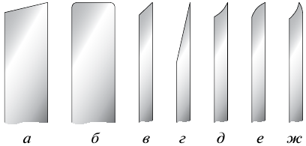

• вопросы с открытым ответом: участник должен привести ответ на вопрос или задачу без объяснения и решения.

- Напишите названия элементов, изображенных на кинематической схеме токарного станка СТД-120М
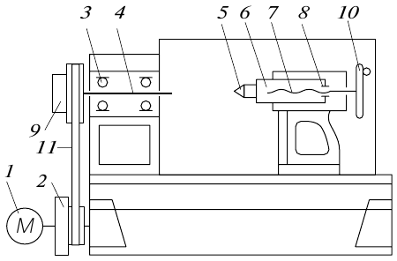 | 1
 | 2
 | 3
 | 4
 | 5
 | 6
 | 7
 | 8 неразьемная гайка на винте
 | 9
 | 10
 | 11

- Вставьте пропущенные слова.
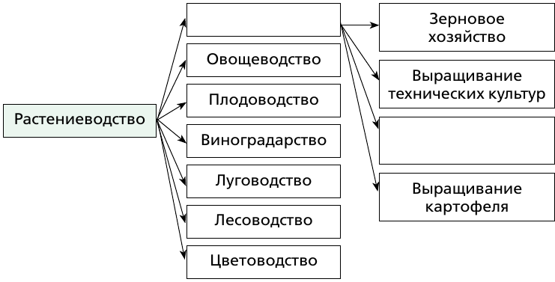

- Как называется черновая заготовка, получаемая в процессе штамповки или ковки металла, по своим размерам и форме, близкая к требуемому изделию? Впишите буквы в пустые клетки.

- Напишите названия видов резьбы по профилю, изображенных на рисунке

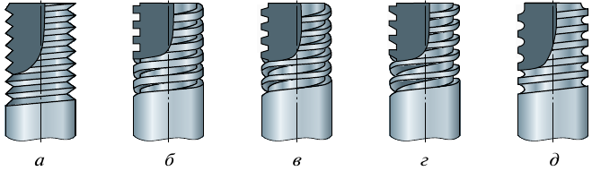
Ответ: а - _____________________, б - _____________________, в - _______________________
г - _____________________, д - _____________________.

• задания без готового ответа, или задание открытой формы: участник вписывает ответ самостоятельно в отведенном для этого месте.

- Задание по теме «Электрические цепи со светодиодом». У светодиода два вывода (длинный и короткий). Почему? Ответ может быть как в виде текста, так и в виде схемы подключения
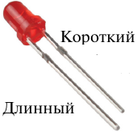

- Задание по теме «Электрические устройства с элементами автоматики»
Нарисуйте структурную схему автомата разомкнутого типа

- Разработайте конструкцию журнального столика, используя один из приемов изобретательства
– прием эмпатии.

- Разработайте конструкцию стула, используя один из приемов изобретательства
– прием фантазии.

- Задание по теме «Датчики света и темноты». Нарисуйте электрическую схему, используя условные обозначения элементов электрической цепи:
Схема датчика света

- Задание по теме «Программирование роботов». Приведите пример блок-схемы линейного алгоритма, используя условные обозначения шагов алгоритма («начало или конец», «принятие решения», «выполнение действия»):
Блок-схема линейного алгоритма

• задания на установление правильной последовательности: участник должен установить правильную последовательность действий, шагов, операций и др.

- Установите правильную последовательность стадий процесса творческого мышления:
А) подготовка
Б) инкубационная стадия
В) озарение (инсайд)
Г) проверка
Ответ: ___, ___, ___, ___.

• задание, требующее решения, логического мышления и творческого подхода.

- Опишите процесс изготовления подсвечника на 3 свечи
в следующей последовательности:
- разработайте конструкцию изделия, используя метод морфологического анализа;
- выберите материал;
- нарисуйте эскиз с выбранными вами формой и размерами;
- опишите в технологической карте этапы изготовления изделия и необходимые во время работы оборудование, инструменты, приспособления;
- предложите варианты декоративной отделки готового изделия.

Лист для выполнения творческого задания

Лист для выполнения творческого задания (продолжен
Всероссийская олимпиада по технологии
Муниципальный этап

Номинация «Культура дома, дизайн и технологии»

9 класс
(Тестовые задания 1-20 оцениваются в 1 балл, задание 21 – в 10 баллов)

1. Какие из перечисленных технологий появились раньше других? Выберите правильный ответ.
а) нанотехнологии;
б) компьютерные технологии;
в) технологии виртуальной реальности;
г) интернет-технологии.

2. Как называют мясо, охлажденное до температуры от 4 до 0° с естественным путем или искусственно?
Ответ: ____________________________________

3. Рецепт какого русского блюда представлен ниже?
Под проточной водой соскребите ножом всё лишнее с кожицы рульки: она должна стать гладкой. Хорошо промойте мясо. Налейте в кастрюлю 2,5 л воды и положите в неё рульку и филе. Доведите до кипения на сильном огне, снимите пенку и томите на слабом пламени 5 часов. Положите в бульон луковицу, лавровый лист, соль и перец и варите ещё час. Выньте мясо из бульона и откиньте на дуршлаг, чтобы навар стёк в кастрюлю. Освободите свинину от костей и кожицы, разделите на волокна и отложите на тарелку. Пропустите чеснок через пресс или натрите на мелкой тёрке и соедините с мясом. Жидкость процедите через марлю. В одну большую форму или несколько маленьких выложите мясо и залейте его бульоном. Остудите и уберите в холодильник, чтобы сформировалось желе.
Ответ: ____________________________________

4. На рисунках представлены фрукты и ягоды. Подпишите их названия. Какие из них содержат наибольшее количество витамина С?
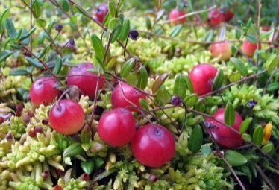 | 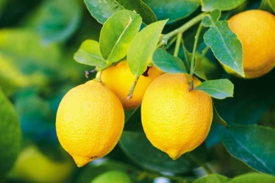 | 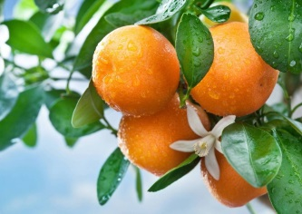 | 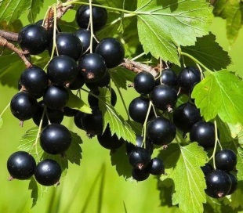
а) ________________ | б) ________________ | в) ________________ | г) ________________

5. Какое из перечисленных растений не рекомендуют добавлять в чай?
а) мята;
б) чистотел;
в) чабрец;
г) ромашка.

6. По правилам этикета, если еда прервана, столовые приборы кладут:
а) в тарелку крест-накрест;
б) в тарелку параллельно друг другу;
в) на край тарелки ручками на стол;
г) на стол справа от тарелки;
д) на стол слева от тарелки.

7. К искусственным относятся волокна (выберите несколько вариантов ответов):
а) полиэфирные;
б) вискозные;
в) льняные;
г) шелковые;
д) ацетатные;
е) полиуретановые.

8. Прочность, сминаемость, драпируемость, износостойкость тканей относятся к группе:
а) физических свойств;
б) механических свойств;
в) технологических свойств.

9. Изобразите схему сатинового ткацкого переплетения.

10. Напишите название силуэта в соответствии с представленным изображением.

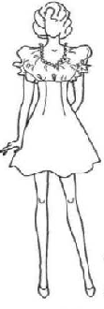  А) _______________ | 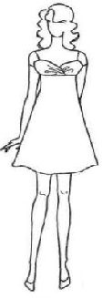  Б) _______________ | 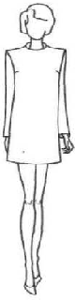  В) ______________ | 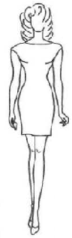  Г) _______________

11. Что значит «притачать»? Выберите правильный ответ.
а) соединить мелкую деталь с основной строчкой временного назначения;
б) соединить мелкую деталь с основной строчкой постоянного назначения;
в) соединить две детали, когда одна наложена на лицевую сторону другой детали, строчкой постоянного назначения.

12. Какой шов схематично изображен на рисунке?

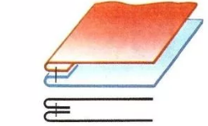
Ответ: _____________________________

13. О каком предмете женской модной одежды идет речь? Выберите правильный ответ.
Это свободные брюки. Струящаяся до пола ткань этой модели брюк делает образ мягким и женственным. Невозможно, даже сразу понять, это брюки или же длинная юбка. Необычное у этой модели сочетание узкой талии и очень широких штанин делает её востребованной и создаёт стильный образ.
а) кюлоты;
б) палаццо;
в) чинос;
г) джоггеры.

14. Впишите в предложение нужное слово из скобок.
Герань относится к __________________________________ комнатным растениям (светолюбивым, теневыносливым).

15. Какой из перечисленных стилей интерьера относится к историческим?
а) лофт;
б) минимализм;
в) кантри;
г) ампир.

16. Как называется разница между суммой денег от продажи товаров/услуг и затратами на их производство?
а) цена;
б) прибыль;
в) расходы;
г) себестоимость товара/услуги.

17. Какой тип темперамента описан в примере? Какие виды профессий вы порекомендуете такому человеку?
Это энергичный (активный) тип темперамента с сильной нервной системой, отличающийся общительностью, оптимистичным взглядом на жизнь, быстрой адаптацией, уравновешенностью эмоций и выносливостью.
Темперамент | Рекомендуемые профессии

18. Сколько нанометров в 1 см?
а) 0,0001 нм;
б) 1 000 нм;
в) 10 000 000 нм;
г) 1 000 000 000 нм.

19. Что является источником геотермальной энергии?
а) приливы и отливы;
б) вулкан;
в) ветер;
г) гейзер.

20. Чему равны габаритные размеры детали?
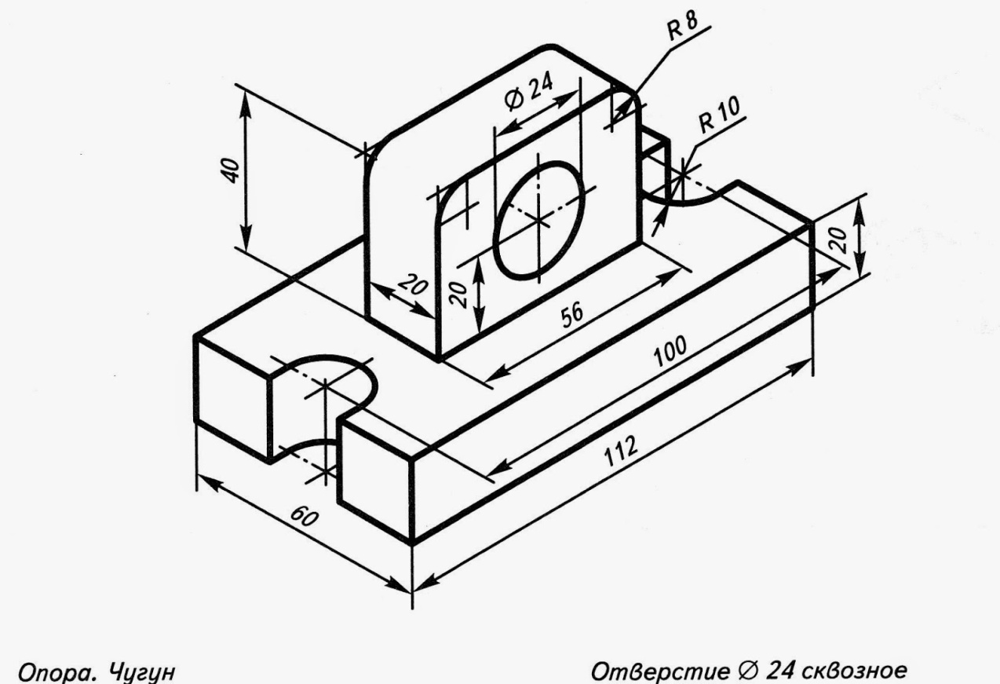
Ответ: ______________________________________________

21. Творческое задание. Подготовка новогоднего вечера для старшеклассников.
21.1 Нарисуйте афишу (3 балла)

21.2 Нарисуйте эскиз карнавального костюма для новогоднего вечера (3 балла).

21.3 Опишите предложенный карнавальный костюм (4 балла).
Описание модели

Силуэт

Цветовое решение

Ткань, фурнитура

Всероссийская олимпиада школьников по технологии 2020/2021 учебного года
номинация «Техника, технологии и техническое творчество»
МУНИЦИПАЛЬНЫЙ ЭТАП – 9 класс
Теоретический тур
(1-20 тестовые задания оцениваются в 1 балл, 21 задание – в 10 баллов)

• вопросы типа «Верно/Неверно»:
участник должен оценить справедливость приведенного высказывания.

- Верны ли следующие утверждения?
Утверждение по теме «Переменный и постоянный ток» | Да | Нет
1. При большой силе тока провода нагреваются, что ведет к тепловым потерям передаваемой мощности
2. Для уменьшения потери в проводах стараются уменьшать напряжение в линиях электропередачи
3. Три переменных тока, максимумы которых сдвинуты друг относительно друга на треть периода называются трехфазной системой переменного тока
4. Трехфазные линии электропередачи при одинаковом расходе проводов передают столько же энергии, сколько и однофазные

- Верны ли следующие утверждения?
Утверждение по теме «Основы геометрической резьбы» | Да | Нет
1. К элементам геометрической резьбы относятся: треугольники, ромб, квадрат, четырехугольник «соты», овал «глазок», фонарик
2. Техника резьбы сколышков состоит из двух операций в такой последовательности: сначала подрезки основания треугольника, а затем наколки двух сторон треугольника с вершины в сторону основания треугольника
3. На схеме точка в середине треугольника обозначает, что данная пирамидка НЕ подлежит удалению
4. При выполнении геометрической резьбы применяют различные техники наколки и подрезки выемок, как в технике «на себя», так и в технике «от себя»

• вопросы с выбором одного варианта из нескольких предложенных:
в каждом вопросе из нескольких вариантов ответа нужно выбрать единственный верный (или наиболее полный) ответ. Отметьте знаком «+» правильный ответ.

- Отметьте марку конструкционной углеродистой стали обыкновенного качества:
А) Ст1;
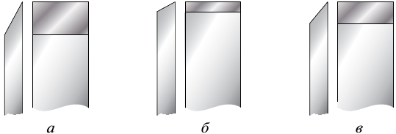
Б) Сталь 10;
В) У10.

- На рисунке изображены виды фасок резца. Отметьте резец с нормальной фаской.

• вопросы с выбором всех верных ответов из предложенных вариантов:
участник получает баллы, если выбрал все верные ответы - не выбрал ни одного лишнего. Отметьте знаком «+» все правильные ответы.

- Маркетинговое исследование включает исследование:
А) Товара/Продукта/Услуги
Б) Цены
В) Сбыта
Г) Рекламы

• вопросы с открытым ответом: участник должен привести ответ на вопрос или задачу без объяснения и решения.

- Напишите названия составных частей токарно-винторезного станка ТВ-6
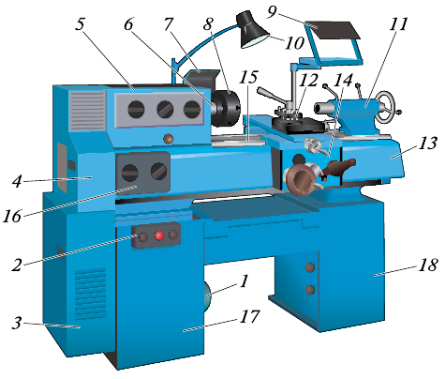 | 1 электродвигатель
 | 2 кнопочная станция
 | 3 защитный кожух
 | 4 защитный кожух
 | 5
 | 6
 | 7 откидной защитный кожух
 | 8
 | 9 откидной защитный экран
 | 10
 | 11
 | 12
 | 13 защитный кожух ходового винта и вала
 | 14
 | 15
 | 16
 | 17
 | 18 правая тумба

- Напишите названия элементов воротка и клуппа для раздвижных плашек
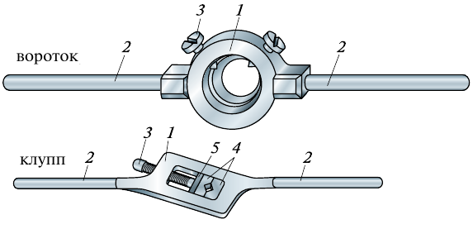
1 | 2 | 3 | 4 | 5

- Как называется перемычка, позволяющая замыканием (размыканием) нескольких контактов сконфигурировать электрическую цепь, обычно слаботочную? Впишите буквы в пустые клетки.

- Укажите диапазон линейных размеров нанообъектов.
Ответ:__________________________________________________________________________
_________________________________________________________________________________

- Перечислите не менее 3-х активных способа уменьшения загрязнения атмосферы (т.е. таких способа, которые направлены на сокращение выбросов).

• задания без готового ответа, или задание открытой формы: участник вписывает ответ самостоятельно в отведенном для этого месте.

- Нарисуйте электрическую схему, используя условные обозначения элементов электрической цепи (гальванический элемент, электрическая лампа, электрический звонок, светодиод, кнопочный выключатель (кнопка), соединительные провода):
Электрическая схема логической операции «ИЛИ»

- Объясните ответ на предыдущий вопрос:
Объяснения к электрической схеме логической операции «ИЛИ»

- Задание по теме «Требования к качествам личности при выборе профессии»
Заполните таблицу «Анализ темпераментов»
Темперамент | Достоинства | Недостатки
 | Активность, трудоспособность, оптимизм, целеустремленность | Горячность, нетерпеливость, непостоянство, беспокойство
 | Мобильность, оптимизм, общительность, отзывчивость, трудоспособность, лидерство | Зазнайство, разделение работ на интересные и неинтересные, легкомыслие, поверхностность
 | Постоянство, терпеливость, надежность, осмотрительность, миролюбивость | Пассивность, медлительность
 | Чувствительность, мягкость, рассудительность, доброжелательность | Мнительность, низкая работоспособность, ранимость, тревожность

- Задание по теме «Электрические двигатели»
Нарисуйте принципиальную электрическую схему подключения электродвигателя

- Разработайте конструкцию журнального столика, используя один из приемов ТРИЗ «принцип матрешки».

- Разработайте конструкцию стула, используя один из приемов ТРИЗ «принцип ассиметрии».

- Задание по теме «Датчики света и темноты». Нарисуйте электрическую схему, используя условные обозначения элементов электрической цепи:

Схема датчика темноты

- Задание по теме «Программирование роботов». Приведите пример блок-схемы условного алгоритма, используя условные обозначения шагов алгоритма («начало или конец», «принятие решения», «выполнение действия»):

Условный алгоритм

- В основе гидравлического пресса лежит закон Паскаля (внешнее давление, приложенное к свободной поверхности жидкости в замкнутом сосуде, передается в любую точку жидкости без изменения). Объясните принцип действия гидропресса, используя его принципиальную схему и формулу давления:

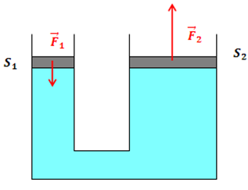

• задания на установление правильной последовательности: участник должен установить правильную последовательность действий, шагов, операций и др.

- Установите правильную последовательность стадий АРИЗ-59:
А) оперативная стадия
Б) аналитическая стадия
В) синтетическая стадия
Ответ: ___, ___, ___.

• задание, требующее решения, логического мышления и творческого подхода.

- Опишите процесс изготовления домика для кошки (домашнего питомца)

Технические условия:
- Материал изготовления определите самостоятельно и укажите в эскизе.
- Составьте эскиз
- Укажите необходимое оборудование __________________________________________________________________________________
- Укажите названия технологических операций, применяемых при изготовлении данного изделия.
____________________________________________________________________________________________________________________________________________________________________________________________________________________________________________
- Перечислите инструменты и приспособления, необходимые для изготовления данного изделия.
________________________________________________________________________________________________________________________________________________________________________________________________________________________________________________________________________________________________________________________________________________________________________________________________________________
- Предложите вид отделки данного изделия.
_______________________________________________________________________
- !!! Учитывается дизайн готового изделия.
Лист для выполнения творческого задания
Лист для выполнения творческого задания (продолжение)
Всероссийская олимпиада по технологии
Муниципальный этап

Номинация «Культура дома, дизайн и технологии»

10-11 класс
(Тестовые задания 1-25 оцениваются в 1 балл, задание 26 – в 10 баллов)
1. О каких технологиях идет речь?
Этот термин был введен в 1974 году профессором-материаловедом из Токийского университета Норио Танигучи (Norio Taniguchi), который определил его как «технология производства, позволяющая достигать сверхвысокую точность и ультрамалые размеры».
Ответ: _____________________________________

2. К какой группе овощей относят баклажаны?
а) корнеплоды;
б) клубнеплоды;
в) пасленовые;
г) тыквенные.

3. В каком из перечисленных продуктов содержится наибольшее количество витамина D?
а) желток куриного яйца;
б) рыба скумбрия;
в) сметана;
г) гриб сморчок.

4. Впишите в пустые клетки буквы, чтобы получилось название татарского национального блюда.
 |  | С | Т

5. Что означает фразеологизм «Калачом не заманишь»? Каково его происхождение?
Ответ: _____________________________________________________________________
________________________________________________________________________________
________________________________________________________________________________

6. Напишите, какое ткацкое переплетение обладает следующими признаками:
- минимальное число нитей в раппорте – три,
- ткацкий рисунок сдвигается на одну нить при каждом следующем прокладывании уточной нити,
- на лицевой стороне ткани есть рубчик, который идет снизу вверх и слева направо.
а) полотняное;
б) саржевое;
в) сатиновое;
г) атласное.

7. Вставьте пропущенное слово:
__________________ - это хлопчатобумажная или синтетическая ткань с выступающими ворсовыми полосками на лицевой стороне. Ворсовые рубчики идут вдоль нити основы и могут быть разной ширины. Эта ткань может иметь набивной рисунок, но чаще она однотонная.
8. К каким свойствам ткани относятся теплозащитность, гигроскопичность, воздухопроницаемость?
Ответ: ________________________________________________

9. Что обозначают данные символы по уходу за изделиями из шерсти?
1)____________________________________________________________
2)___________________________________________________________

10. При конструировании изделий к определенным участкам дают прибавки для (выберите несколько вариантов ответов):
  - создания силуэта изделия;
  - учета особенностей фигуры;
  - увеличения теплозащитных свойств ткани;
  - свободы движения.

11. Для чего необходим длинный желобок на машинной игле?
Ответ: _______________________________________________________________________
__________________________________________________________________________________
__________________________________________________________________________________

12. Какой из предложенных терминов характеризует операцию временного назначения?
а) пришить;
б) обметать;
в) застрочить;
г) подшить;
д) выметать.

13. Определите вид шва.
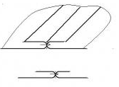

Ответ: ________________________________________________

14. Впишите пропущенное слово:
____________________________ - это отделочный материал, используемый для украшения одежды и других изделий. В далекие времена его делали из металла и даже из крылышек жуков златок, которые водятся в Индии. В переводе с греческого означает «золотая песчинка, золотинка».

15. Какие краски не подходят для росписи деревянных изделий?
а) акриловые;
б) гуашь;
в) масляные;
г) акварельные.

16. Украшение из ткани в верхней части дверных и оконных проемов называется:
а) карниз;
б) ламбрекен;
в) штора;
г) занавеска;
д) ширма.

17. Как называется стиль интерьера, представленный на картинке?

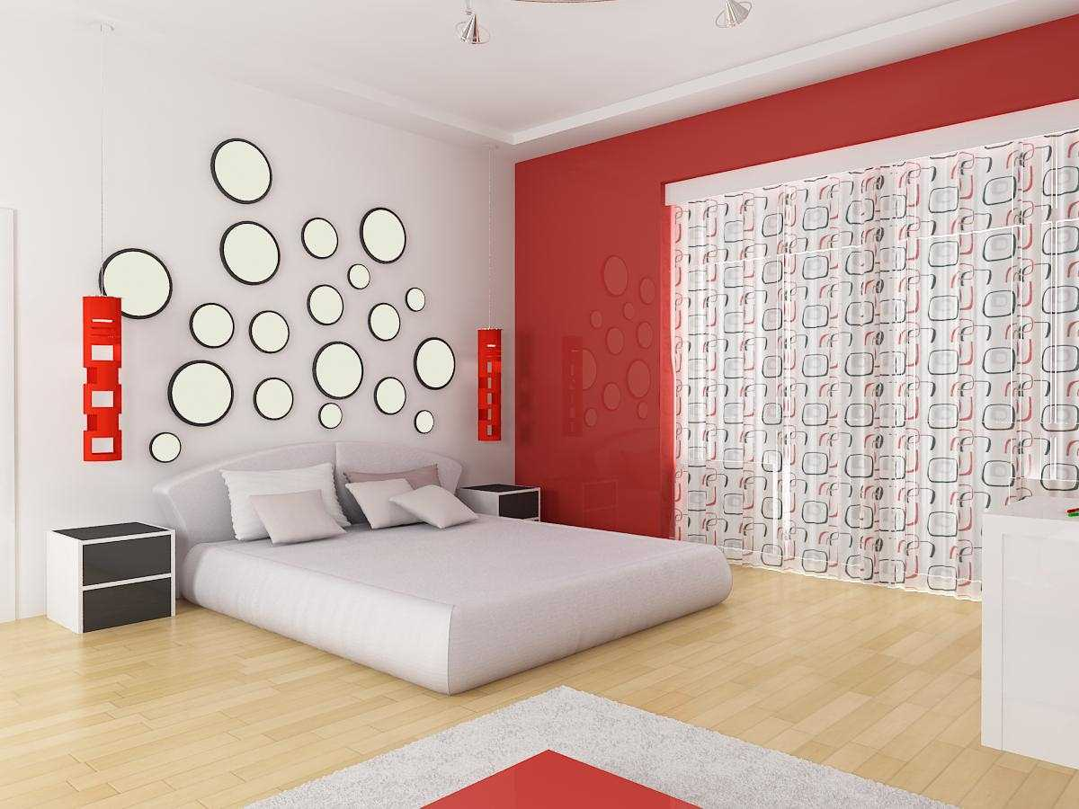
Ответ: ___________________________

18. Впишите пропущенное слово.
Сенполия или узамбарская ________________ является одним из самых популярных комнатных растений. Существует огромное количество разновидностей этого растения. Сенполии чаще представляют собой невысокие травянистые растения с мясистыми, покрытыми ворсинками листьями округлой формы. Листья зеленой или пятнистой окраски располагаются на укороченных стеблях образующих прикорневую розетку. Цветки - с пятью лепестками, собраны в кисти. Окраска и форма зависят от сорта.

19. О каком типе женской фигуры идет речь? Выберите правильный ответ.
Женщины с таким телосложением, как правило, имеют пышную грудь, покатые плечи, полные руки и широкую талию, и при этом, довольно стройные ноги и узкие бёдра.
а) песочные часы;
б) яблоко;
в) прямоугольник;
г) треугольник;
д) груша.

20. Что такое кичка?
а) старинная русская обувь;
б) старинный русский головной убор;
в) предмет кухонной посуды;
г) название русского национального блюда.

21. Какое изобретение 19 века вы видите на картинке?
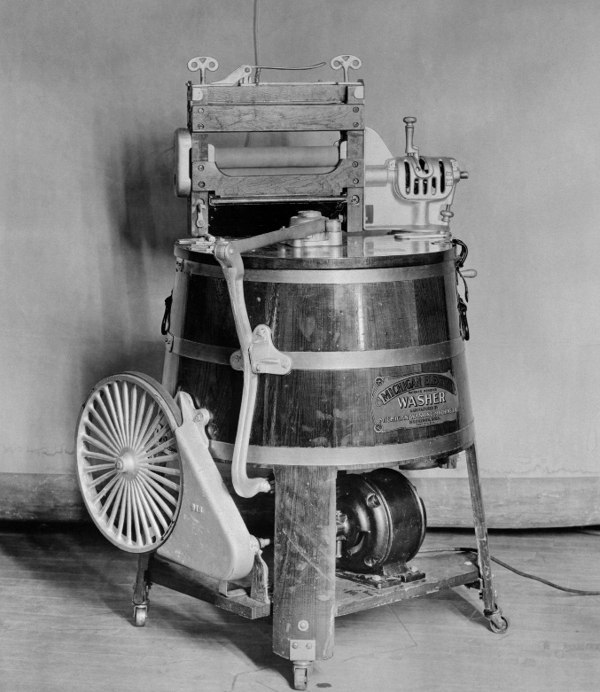

Ответ: ____________________________________________

22. Если в цепи напряжение 220 В, а сопротивление электрического чайника 20 Ом, то какова будет сила тока?
Решение: ___________________________________________________________________
Ответ: _______________________________________

23. Сложите следующие величины, ответ запишите в мм:
2,5 м + 15 см + 1 мм+ 17000 нм = ________________

24. Какая профессия не требует наличия высшего образования?
а) учитель;
б) инженер;
в) фельдшер;
г) адвокат.

25. К какому типу проектов относится проект по созданию производства для людей с ограниченными возможностями здоровья?
а) информационный;
б) учебный;
в) коммерческий;
г) социальный.

26. Творческое задание. Подготовка новогоднего вечера для старшеклассников.
26.1 Нарисуйте афишу (3 балла)

26.2 Нарисуйте эскиз карнавального костюма для новогоднего вечера (3 балла).

26.3 Опишите предложенный карнавальный костюм (4 балла).
Описание модели

Силуэт

Цветовое решение

Ткань, фурнитура

Всероссийская олимпиада школьников по технологии 2020/2021 учебного года
номинация «Техника, технологии и техническое творчество»
МУНИЦИПАЛЬНЫЙ ЭТАП – 10-11 классы
Теоретический тур
(1-25 тестовые задания оцениваются в 1 балл, 26 задание – в 10 баллов)

• вопросы типа «Верно/Неверно»:
участник должен оценить справедливость приведенного высказывания.

- Верны ли следующие утверждения?
Утверждение по теме «Электрические двигатели» | Да | Нет
1. Каждый электродвигатель имеет статор (неподвижную часть) и ротор (вращающуюся часть)
2. Изменяя направление тока ротора, можно менять скорость вращения ротора
3. Изменив сопротивление реостата, можно изменить направление его вращения, т.е. осуществить реверсирование двигателя
4. Если вращать рамку (ротор), то в ней возникает электрический ток. Таким образом, электродвигатель может работать в режиме генератора электрического тока

- Верны ли следующие утверждения?
Утверждение по робототехнике (темы «Протокол связи», «МАС-адрес») | Да | Нет
1. Недостатком протокола связи ZigBee является то, что он потребляет очень много энергии даже в том режиме, когда ничего не делает
2. В модели ISO все функции сети разделены на 7 уровней: физический, канальный, сетевой, транспортный, сеансовый, уровень представления и прикладной
3. МАС-адрес – уникальный серийный номер, назначенный каждому сетевому устройству при его производстве
4. Для обеспечения уникальности МАС-адреса записываются в двоичной системе счисления

• вопросы с выбором одного варианта из нескольких предложенных:
в каждом вопросе из нескольких вариантов ответа нужно выбрать единственный верный (или наиболее полный) ответ. Отметьте знаком «+» правильный ответ.

- Маркетинг сегодня характеризуется как:
А) массовый
Б) дифференцированный
В) целевой

- Про нее говорят: сталь получается введением в сталеплавильный агрегат повышенного количества сильных раскислителей (кремния, ферросилиция, алюминия, марганца и т. п.), которые снижают содержание кислорода. Результат застывания такого расплава отличается плотной структурой, так как он спокойно кристаллизуется без кипения и выделения искр или газов. Сталь полностью раскисляется с минимальным содержанием шлака и неметаллических примесей. Сталь какой марки отвечает приведенному описанию?
А) ст3сп
Б) ст3пс
В) 08кп

• вопросы с выбором всех верных ответов из предложенных вариантов:
участник получает баллы, если выбрал все верные ответы - не выбрал ни одного лишнего. Отметьте знаком «+» все правильные ответы.

- Способы обезвреживания, утилизации и ликвидации твердых бытовых отходов (ТБО):
А) складирование на полигоне;
Б) аэробное биотермическое компостирование;
В) сжигание на специальных мусоросжигательных заводах.
• вопросы с открытым ответом: участник должен привести ответ на вопрос или задачу без объяснения и решения.
- Напишите названия элементов системы управления токарно-винторезного станком ТВ-6
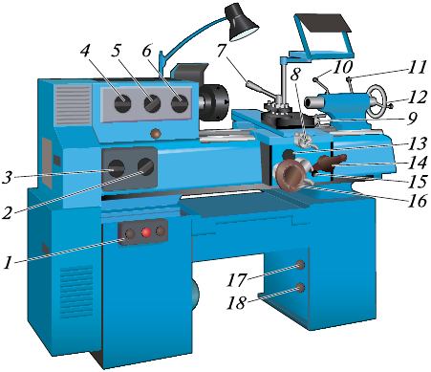 | 1 кнопочная станция
 | 2
 | 3
 | 4
 | 5
 | 6
 | 7
 | 8
 | 9 рукоятка ручного перемещения верхних салазок
 | 10
 | 11
 | 12
 | 13 кнопка включения и выключения реечной шестерни
 | 14 рукоятка включения гайки ходового винта
 | 15 рукоятка включения продольной механической подачи
 | 16
 | 17
 | 18 пакетный выключатель местного освещения
- Напишите названия основных узлов и органов управления горизонтально-фрезерного станка НГФ-110Ш4
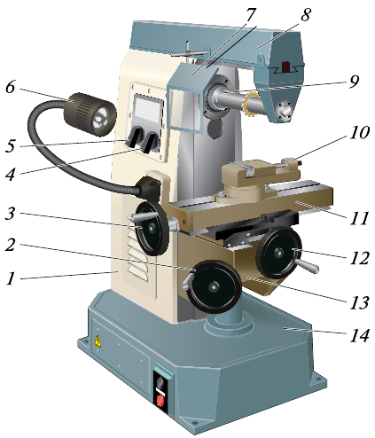 | 1 станина (стойка) с коробкой скоростей
 | 2
 | 3
 | 4
 | 5
 | 6
 | 7 экран защитный
 | 8
 | 9
 | 10
 | 11
 | 12
 | 13
 | 14

- Как называется наука о применении в технических устройствах и системах принципов организации, свойств, функций и структуры живой природы? Впишите буквы в пустые клетки.

- Что означает надпись для резьбы «М12×1,75Н» на чертеже?
Ответ: __________________________________________________________________________
_________________________________________________________________________________

- Перечислите не менее 3-х пассивных способа уменьшения загрязнения атмосферы (т.е. таких способа, которые направлены не на сокращение объемов выбросов, а на уменьшение воздействия этих выбросов на окружающую среду).

- Перечислите не менее 3-х способов установки и закрепления заготовок на токарном станке по обработке древесины.

• задания без готового ответа, или задание открытой формы: участник вписывает ответ самостоятельно в отведенном для этого месте.

- Нарисуйте электрическую схему, используя условные обозначения элементов электрической цепи (гальванический элемент, электрическая лампа, электрический звонок, светодиод, кнопочный выключатель (кнопка), соединительные провода):
Электрическая схема логической операции «НЕ»
P.S.: вместо светодиода могут быть лампа, звонок

- Объясните ответ на предыдущий вопрос:
Объяснения к электрической схеме логической операции «НЕ»

- Какие методы включает в себя поверхностная лазерная термообработка стали и сплавов?

- Задание по теме «Требования к качествам личности при выборе профессии»
Заполните таблицу
Темперамент | Работы | Профессии (по 2 примера)
 | Работа, связанная с двигательной активностью
 | Работа, связанная с переговорами, общением с людьми
 | Кропотливая работа, предполагающая достижение конкретного результата
 | Творческая работа, связанная с искусством

- Задание по теме «Платформа Arduino UNO. Управление светодиодом»
Нарисуйте принципиальную схему подключения светодиода

- Дайте определение термину «стереолитография».
Ответ:__________________________________________________________________________
_________________________________________________________________________________
_________________________________________________________________________________

- Разработайте конструкцию журнального столика, используя один из приемов ТРИЗ «принцип объединения».

- Разработайте конструкцию стула, используя один из приемов ТРИЗ «принцип антивеса».

- Задание по теме «Электромагнитное реле». Нарисуйте электрическую схему, используя условные обозначения элементов электрической цепи:

Схема охранного устройства на электромагнитном реле

- Задание по теме «Программирование роботов». Приведите пример блок-схемы циклического алгоритма с условием, используя условные обозначения шагов алгоритма («начало или конец», «принятие решения», «выполнение действия»):
Циклический алгоритм с условием

- В основе мультипликатора лежит один из законов механики: в твердых телах усилие передается всем точкам одинаково. Объясните принцип действия мультипликатора, используя его принципиальную схему и формулу давления:
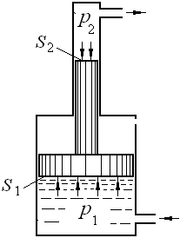

• задания на установление правильной последовательности: участник должен установить правильную последовательность действий, шагов, операций и др.

- Установите правильную последовательность частей АРИЗ-85В:
А) определение идеального конечного результата (ИКР) и физического противоречия (ФП)
Б) анализ модели задачи
В) анализ задачи
Г) анализ хода решения
Д) анализ способа устранения ФП
Е) мобилизация и применение вещественно-полевых ресурсов (ВПР)
Ж) применение информационного фонда
З) изменение и(или) замена задачи
И) применение полученного ответа

Ответ: ___, ___, ___, ___, ___, ___, ___, ___, ___.

- Установите правильную последовательность очистки питьевой воды:
А) устранение неприятного запаха путем аэрации;
Б) первичное уничтожение болезнетворных микроорганизмов;
В) удаление взвешенных коллоидных частиц, придающих воде окраску и мутность;
Г) удаление взвешенных частиц путем фильтрования;
Д) заключительное обеззараживание воды.

Ответ: ___, ___, ___, ___, ___.

• задания на установление соответствия: элементы одного множества требуется поставить в соответствие элементам другого множества.

- Установите правильное соответствие
Схема коллекторного двигателя
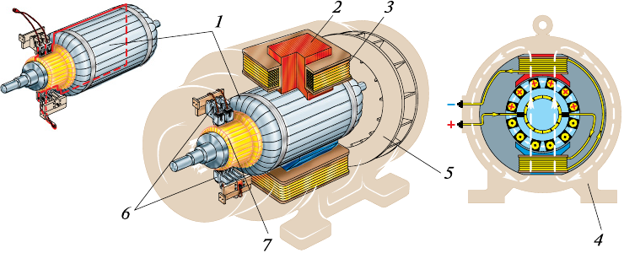
А – статор | Б – щетки | В – коллектор | Г – якорь | Д – сердечник полюса | Е – обмотка полюса | Ж - вентилятор
Ответ: 1 - ______; 2 - ______; 3 - ______; 4 - ______; 5 - ______; 6 - ______; 7 - ______.

• задание, требующее решения, логического мышления и творческого подхода.

- Опишите процесс изготовления будки для собаки

Технические условия:
- Материал изготовления определите самостоятельно и укажите в эскизе.
- Составьте эскиз
- Укажите необходимое оборудование __________________________________________________________________________________
- Укажите названия технологических операций, применяемых при изготовлении данного изделия.
____________________________________________________________________________________________________________________________________________________________________________________________________________________________________________
- Перечислите инструменты и приспособления, необходимые для изготовления данного изделия.
________________________________________________________________________________________________________________________________________________________________________________________________________________________________________________________________________________________________________________________________________________________________________________________________________________
- Предложите вид отделки данного изделия.
_______________________________________________________________________
- !!! Учитывается дизайн готового изделия.

Лист для выполнения творческого задания

